目录123456

摘要...............................................................3

1、需求分析.........................................................4
1.1编写目的.....................................................4
1.2编写背景.....................................................4
1.3参考资料.....................................................4
1.4任务概述.....................................................5
1.5功能结构图...................................................6

- 功能设计........................................................6
2.1注册.........................................................6
2.2登陆.........................................................7
2.3书籍阅读.....................................................8
2.4书籍收藏.....................................................9
2.5书籍下载....................................................10

3、数据库设计......................................................11
3.1数据库表设计................................................11
3.2数据库核心代码UML图........................................12

4、部分页面测试....................................................15
4.1登陆界面....................................................15
4.2阅读界面....................................................15
4.3管理员界面..................................................16

- 系统测试.......................................................17
5.1测试策略....................................................17
5.2测试步骤....................................................17
5.3测试总结....................................................18

- 总结...........................................................19

摘要虚拟机冒险

随着IT行业的不断发展，网络在我们日常生活中越来越发挥着它重要的作

用。现在，网络上传递的信息种类也越来越多，从最初的文字信息发展到目前的

文字、图像、声音、视频、动画等几乎所有种类的信息，在线阅读书籍也越来越

成为大多数人经常喜欢干的事，因此，在线书籍系统的设计与实现就有了它实现

的价值。

本文介绍基于在线书籍系统的设计与实现。通过需求分析、功能设计、数据

库设计、软件测试来叙述在线书籍系统设计与实现。书籍系统页面的前台页面是

仿照全本小说网而又通过css + div设计出的，后台操作同过jsp、js、JQuery实

现的。文档最后总结了，我在这次课程设计中的得失，以便为以后的学习打好基

础。

关键字:

css:级联样式表（Cascading Style Sheet）简称“CSS”，通常又称为“风格样式表（Style Sheet）”，

它是用来进行网页风格设计的。

jsp:JSP（Java Server Pages)是由Sun Microsystems公司倡导、许多公司参与一起建立的一种

动态网页技术标准。

Js:JS =javascript，一种计算机脚本语言，主要在web浏览器(客户端)解释执行，由网景公司

开发。

JQuery:Jquery是继prototype之后又一个优秀的Javascrīpt框架。

在线书籍阅读系统设计与实现

- 需求分析
1.1编写目的

在软件工程中，需求分析指的是在建立一个新的或改变一个现存的电脑系统时

描写新系统的目的、范围和定义时所要做的所有的工作。需求分析是软件工程中的

一个要害过程，写需求分析是必要的，写一份好的需求分析，可为以后的编程带来

很大的方便，对于本题目需求分析所解决的就是系统的功能概括和大体分析，以及

对开发人员的基本要求和适用的用户群体的说明，通过需求分析，程序员可以清晰

的了解整个系统的构架，能够为以后编程避免很多的麻烦。

1.2编写背景

项目名称：在线书籍阅读系统设计与实现（小说网站）

项目来源：课程设计

项目设计人员：秦毅

项目的用户：喜欢网上看书的人群

1.3参考资料

（1）胡崧，《最新HTML&CSS标准教程》 中国青年出版社 03年版
（2）阮文江，《javascript编程设计基础教程》（第2版） 人民邮电出版社
- 甘勇，《jsp程序设计技术教程》 清华大学出版社 2010.9版
- 尚学堂几位老师的视频
- 王森老师的资料
- Baidu文库

1.4任务概述

- 本课程设计 的网站分三大块：
A、普通游客模块 B、读者模块 C、管理员模块

A：普通游客模块

普通游客指非本网站注册会员的人，他们浏览本网站可以在网站上在线阅读小说，

下载小说，搜索小说，可以注册新会员。

B、读者模块

读者模块是指本网站会员，他们除了和普通游客在线小说，下载小说，搜索小说

以外，还可以将小说加入个人书架，以便于下次阅读，读者每次必须要登录，通过验证

用户名密码才能登陆进，登陆后可以查看资料，修改密码，修改资料，查看书架。

C、管理员模块

管理员可以修改小说资料，将小说分类，删除小说，添加上传小说，查小说资料；

1.5功能结构图

在线书籍阅读
（小说网站）

在线阅读小说
在线下载小说
在线搜索小说
新用户注册
在线阅读下载搜索小说
将小说加入个人书架
查看个人书架删除阅读小说
查看个人资料
修改个人资料
修改个人密码
上传小说

管理员模块
普通游客模块
读者模块

修改小说资料
查看小说资料
删除小说
分类
小说

- 功能设计

2.1注册

普通游客可通过注册成为网站会员，游客通过填写合法（用户名、密码、email、

性别、QQ)提交成为网站会员，如果填写不符合一定标准，就无法提交。

注册的业务流程图：

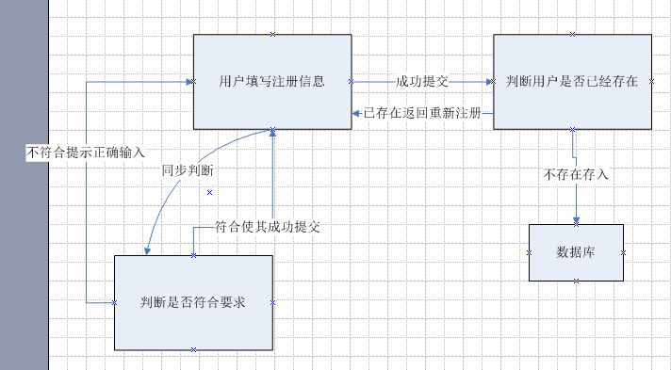

2.2登陆

用户通过输入正确的用户名和密码可登陆成功，如果输入错误，就提示信息无法

登陆，提示用户应该输入正确的用户名和密码。

登陆的业务流程图：
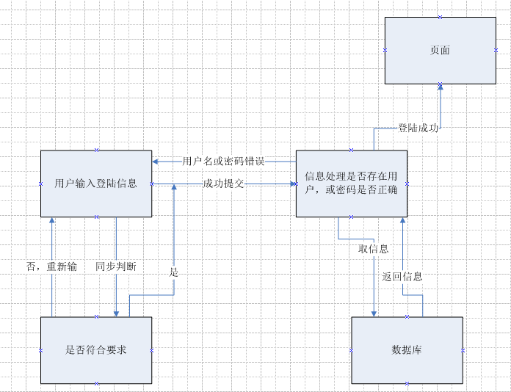

2.3书籍阅读

游客或网站会员都可以直接点击阅读进行阅读操作，阅读一分页形式展现，阅读

者可通过上下页，阅读书籍。

书籍阅读的业务流程图：
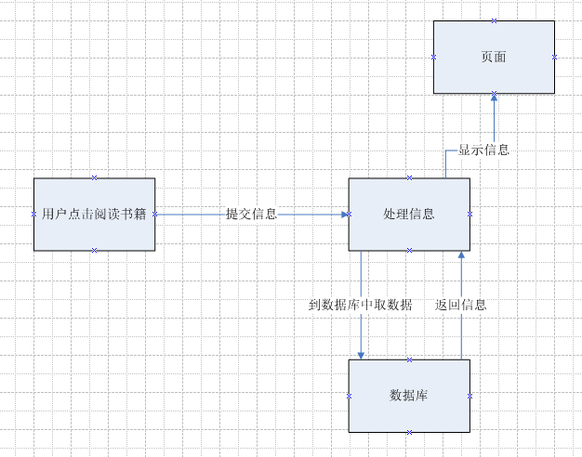

2.4书籍收藏

只有网站会员才能行使这个功能，收藏时如果该用户已经收藏过这本书，就会提

示收藏失败。

书籍收藏的业务流程图：

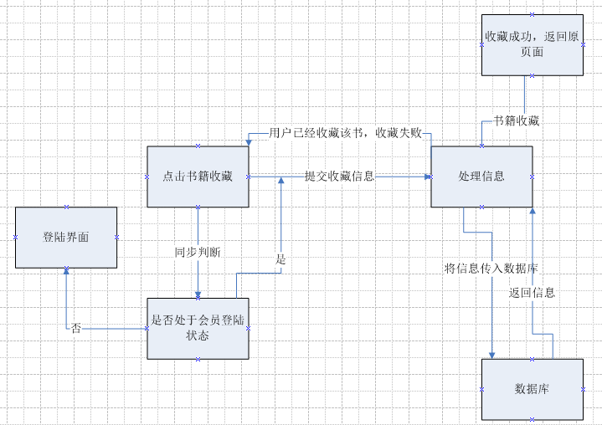

2.5书籍下载

游客或网站会员都可以直接点击进行下载操作，下载可通过各种下载工具实现

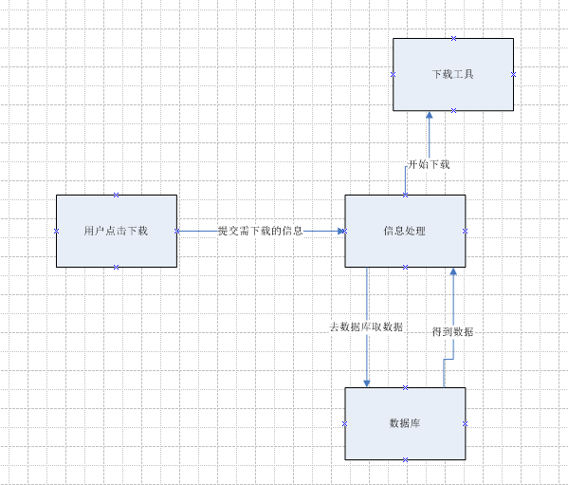

- 数据库
3.1数据库表设计

网站会员表：

序号 | 字段名称 | 含义 | 数据类型 | 数据长度
1 | username | 用户名 | String | 12
2 | password | 用户密码 | String | 12
3 | email | 用户邮箱 | String | 20
4 | sex | 用户性别 | String
5 | QQ | 用户QQ | String | 12
6 | mybooks | 用户的收藏书籍 | String | 225

网站书籍表：

序号 | 字段名称 | 含义 | 数据类型 | 数据长度
1 | id | 书籍序号 | String | 4
2 | name | 书籍名字 | String | 225
3 | author | 书籍作者 | String | 225
4 | size | 书籍大小 | String | 10
5 | time | 上传时间 | time
6 | typeId | 书籍类型 | String | 225
7 | introduce | 书籍介绍 | String

3.2数据库核心代码UML图

- books类(set和get部分方法省略)

books 封装了一步本书的各种属性与方法，通过该类可创建书籍类，得到书籍

各种属性。

books类

id :String
name:String
author:String
size :String
time:String
typeid:String
introduce:String

books()
books(id,name,author,size,time,typeid,intruduce:String)
getId():String
setId():String
...

（2）SQLbook类

通过数据库实现了用户修改密码，用户收藏小说，通过小说名获得小说id阅

读功能，删除收藏小说。实现了取大量书籍，管理员的修改书籍信息，管理员删

除书籍，管理员添加数据，通过小说id得到书籍信息。

SQLbook类

con:Connection

SQL()
getBooks():books[ ]
changeBook(book:books)():books
deletBook(id:String)():void
addBook(book:books)():void
getBook(id:String):books

- user类(set和get部分方法省略)

封装了用户类，存储了用户的相关属性与方法，通过该类可创建用户类，得到用

户各种属性。

user类

userName:String
password:String
email:String
sex:String
QQ:String
mybook:String

user()
user(userName,password,email,sex,QQ,mybook:String)
getUserName():String
setUserName():void
...

(4)userSQL类

有关于用户各种数据库操作，实现了从数据库中取得用户信息，辅助用户登陆功

能，实现了修改用户资料实现了向数据库中添加用户（注册功能）。

userSQL类

con:Connection

userSQL()
getUser(username:String):user
addMybook(username:String,id:String):void
deleMybook(username:String,id:String):void
setUser(user :user):void

- 部分页面测试

4.1登陆界面，如下图：

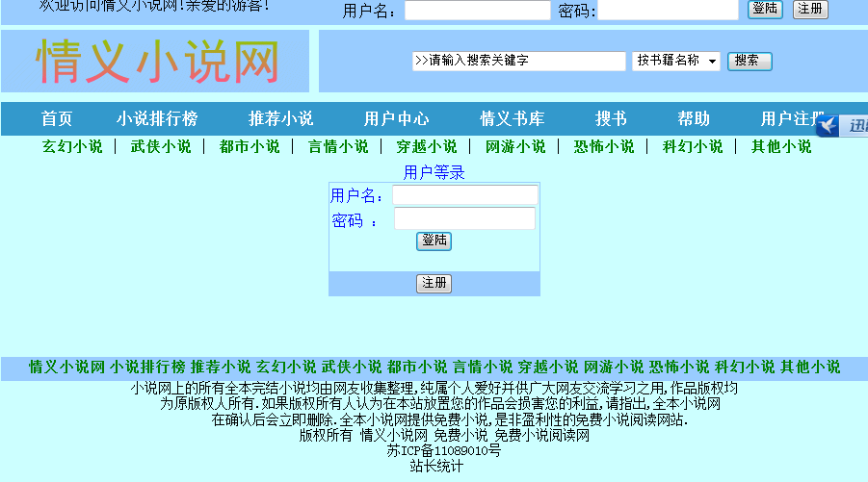
4.2阅读界面，如下图：
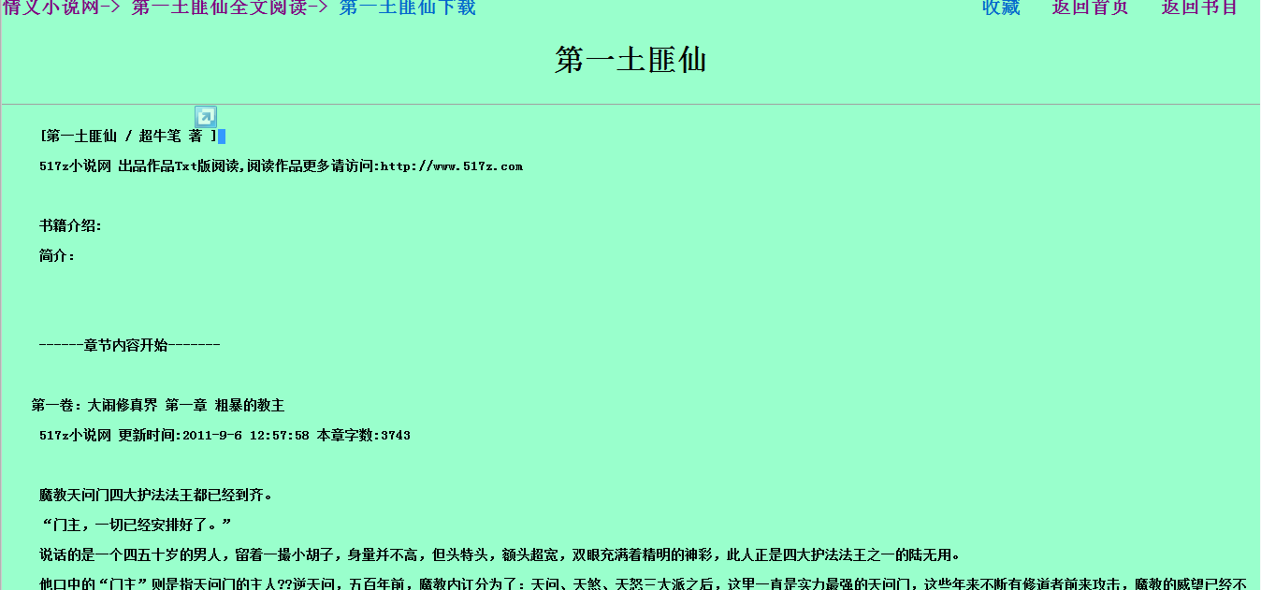

4.3管理员界面，如下图

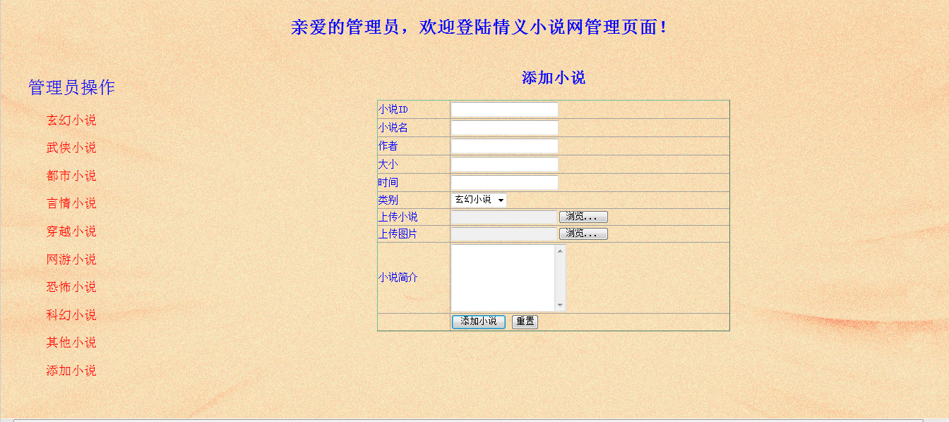

- 系统测试

5.1测试策略

软件测试策略把软件测试用例的设计方法集成到一系列已经周密计划过的步骤中去，从

而使得软件的开发得以成功的完成。通过不断输入输出，测试各个功能所能出现的问题，把

程序写的更规范化：

（1）输入

输入数据是尽量考虑到可能出现的各种情况，多方面考虑问题，要站在用户的角度考

虑问题，可能出现的情况，还要考虑系统可行性等问题。

（2）输出

观察输出又没有达到预想的结果，不能因为有一点和预想出入，而不去仔细深究，仔

细考虑细节。

5.2测试步骤

本系统采用多方面测试。以下是部分测试例图

注册测试例图：

测试用例编号 | 001 |  | 版本号 |  | V 1.0
测试环境 | Tomcat6.0服务器、MySQL服务器、IE浏览器
用例名称 | 系统测试
前提条件 | 网络正常、Tomcat6.0服务器已经启动、数据库运行正常
测试步骤 | - 不断输入非标准字符提交，查看结果  - 注册成功后，在注册同样的用户查看结果
输入数据 | 用户名、密码、重复密码、email、性别、QQ
预期输出 | - 输入非标准字符，无法提交，提示你输正确字符  - 同样用户名会报错提醒，用户名存在
实际输出 | 基本符合，需考虑细节
问题描述 | 提醒信息不够精细
 |  | 设计日期 |  | 2012-9-20
测试人 | 秦毅 |  | 测试日期
再测试人 | 秦毅 |  | 再测试日期 |  | 2012-9-21
问题修改摘要 | 修改出现的问题
修改人 |  |  | 修改日期

阅读测试例图：

测试用例编号 | 002 |  | 版本号 |  | V 1.0
测试环境 | Tomcat6.0服务器、MySQL服务器、IE浏览器
用例名称 | 系统测试
前提条件 | 网络正常、Tomcat6.0服务器已经启动、数据库运行正常
测试步骤 | 1.点击阅读，不断上下页跳转，查看结果  2.查看页面排版，文字大小
输入数据
预期输出 | 1.结果不会出现同样页面，无法跳转等问题  2.页面排版，字体大小符合要求
实际输出 | 符合条件
问题描述 | 提醒信息不够精细
 |  | 设计日期 |  | 2012-9-20
测试人 | 秦毅 |  | 测试日期
再测试人 | 秦毅 |  | 再测试日期 |  | 2012-9-21
问题修改摘要 | 尽量实现可以动态控制字体大小
修改人 |  |  | 修改日期

5.3测试总结

对软件缺陷管理系统进行了测试，了解了程序中的问题，分析测试结果是否

达到了需求分析的要求

6、 总结
这此课程设计，我收获颇多，重开始对网站设计，后台设计一窍不通，到现在有所了解，进步蛮大的，也让我明白坚持不懈的威力，我学了不少html，css，javascript，jsp，mysql数据，同时，让我了解了自己的不足和缺点，让我更加认清了自己，我想我在以后的学习中针对不足和缺点，会努力修改

